Z A P I S N I K
2. sjednice Vijeća Mjesnog odbora „Ban Keglević“
17. srpanj 2025.
u prostoru MS „Ban Keglević“, Bleiweisova 24
s početkom 19:00 sati

NAZOČNI ČLANOVI VIJEĆA:
Dubravka Mitraković, Ivan Nakić, Luka Saračević, Mirjan Saračević, Tomislav Uršić i Vesna Žulj

NENAZOČNI ČLANOVI VIJEĆA:
Alen Vilhar

Predsjedava Tomislav Uršić, predsjednik.
Predsjednik konstatira da je prisutno 6 od ukupno 7 članova Vijeća te otvara 2. sjednicu Vijeća Mjesnog odbora.
Vijeće jednoglasno, prihvaća tekst Zapisnika 1. sjednice.

Predsjednik predlaže dopunu dnevnog reda točkom:

4. Zahtjev za slanje dopisa HŽ Infrastruktura, osiguravanje podzemnog prostora ispred

Zapadnog kolodvora (prijedlog D.M.)
5. Zahtjev za slanje dopisa HŽ Infrastruktura, uklanjanje salonitnih ploča na objektima uz
Međimursku ulicu (prijedlog D.M.)

Vijeće jednoglasno utvrđuje tako dopunjen

DNEVNI RED
- Prijedlog Prioriteta za Plan komunalnih aktivnosti GČ Črnomerec za 2026.
- donošenje zaključka
- Zahtjev za povremeno korištenje prostora mjesne samouprave
- Hrvatsko rodoslovno društvo „Pavao Ritter Vitezović“, donošenje zaključka
- Zahtjev za povremeno korištenje prostora mjesne samouprave
- Taekwondo klub Čigra, donošenje zaključka
- Zahtjev za slanje dopisa HŽ Infrastruktura, osiguravanje podzemnog prostora
ispred Zapadnog kolodvora (prijedlog D.M.), donošenje zaključka
- Zahtjev za slanje dopisa HŽ Infrastruktura, uklanjanje salonitnih ploča na
objektima uz Međimursku ulicu (prijedlog D.M.), donošenje zaključka
- Informacije, pitanja i prijedlozi

Ad 1. Prijedlog Prioriteta za Plan komunalnih aktivnosti GČ Črnomerec za 2026.
Predsjednik informira nazočne o predmetu rasprave i odlučivanja. Svi vijećnici svojim prijedlozima sudjeluju u raspravi.
Vijeće jednoglasno donosi

Z A K LJ U Č A K
o Prijedlogu Prioriteta za Plan komunalnih aktivnosti
Gradske četvrti Črnomerec za 2026.

Vijeće Mjesnog odbora „Ban Keglević“ predlaže Vijeću Gradske četvrti Črnomerec da u Plan komunalnih aktivnosti Gradske četvrti Črnomerec za 2026. uvrsti sljedeće akcije

I. POJAČANO ODRŽAVANJE CESTA I ULICA
R.br | Lokacija – ulica | Opis | Napomena
1. | Međimurska ulica | Koso parkiralište, stupići, biciklistička staza | Obnova - treba pokrenuti projektiranje
2. | Parkiralište kod općine | Pješački preko parkirališta kod općine (nastavak staze pokraj psećeg parka)
3. | Ilica, sjeverna strana | Nogostup sjever Ilica (ako se ne završi u 2025.)
4. | Reljkovićeva i Ćanićeva | Potpuna rekonstrukcija kad se završi Franz centar

II. OPREMA NA JAVNOPROMETNIM POVRŠINAMA
R.br | Lokacija – ulica | Opis i količina radova | Napomena
III. JAVNA RASVJETA

R.br. | Lokacija – ulica | Opis i količina radova | Napomena
1. | Trg dr. Franje Tuđmana, park | postavljanje rasvjete kod psećeg parka i oko parkirališta
IV. IGRALIŠTA I ZELENE POVRŠINE

R.br. | Lokacija – ulica | Opis i količina radova | Napomena
1. | Trg dr. Franje Tuđmana, park | Obnova staza uz određivanje rubova fizičkim barijerama (rubnjaci)  Obnova travnjaka  Postavljanje fizičkih barijera na ulaze - stupici i rampe
2. | Dječji park Keglić | Obnova zelenila, sadnja stabala, nastavak zamjene sprava
3. | Ulica grada Mainza | Sadnja drvoreda na južnoj strani
4. | Trg dr. Franje Tuđmana, pseći park | Slavina za vodu
5. | Trg dr. Franje Tuđmana, pseći park | Posipavanje šljunkom staze unutar psećeg parka (kad je kiša prostor je pun blata)

Ad 2. Zahtjev za povremeno korištenje prostora mjesne samouprave
- Hrvatsko rodoslovno društvo „Pavao Ritter Vitezović“

Vijeće je raspravljalo o Zahtjevu Hrvatskog rodoslovnog društva „Pavao Ritter Vitezović“ za povremeno korištenje prostora mjesne samouprave. Vijeće jednoglasno donosi

Z A K LJ U Č A K
o korištenju prostora

- Hrvatskom rodoslovnom društvu „Pavao Ritter Vitezović“ odobrava se povremeno korištenje prostora u objektu koji koristi Mjesni odbor „Ban Keglević“, Trg Francuske Republike 11, svaki 2. i 4. četvrtak u mjesecu od 19:00 – 22:00 sata.

- Prostor iz točke 1. ovog zaključka, koristiti će Hrvatsko rodoslovno društvo „Pavao Ritter Vitezović“, bez naknade.

- Hrvatsko rodoslovno društvo „Pavao Ritter Vitezović“ obvezuje se postupati s pažnjom dobrog gospodara u korištenju prostora.

- O povremenom korištenju prostora iz točke 1. ovog zaključka, Gradski ured za mjesnu samoupravu, civilnu zaštitu i sigurnost, izdati će odobrenje o korištenju, a u skladu sa ovim zaključkom.

Ad 3. Zahtjev za povremeno korištenje prostora mjesne samouprave
- Taekwondo klub Čigra

Vijeće je raspravljalo o Zahtjevu Taekwondo kluba Čigra za povremeno korištenje prostora mjesne samouprave. Vijeće jednoglasno donosi

Z A K LJ U Č A K
o korištenju prostora

- Taekwondo klubu Čigra odobrava se povremeno korištenje prostora u objektu koji koristi Mjesni odbor „Ban Keglević“, Bleiweisova 24, svaki ponedjeljak, utorak, srijedu, četvrtak, petak, subotu i nedjelju u mjesecu od 07:00 – 22:00 sata (dvorana desno).

- Prostor iz točke 1. ovog zaključka, koristiti će Taekwondo klub Čigra, bez naknade.

- Taekwondo kluba Čigra obvezuje se postupati s pažnjom dobrog gospodara u korištenju prostora.

- O povremenom korištenju prostora iz točke 1. ovog zaključka, Gradski ured za mjesnu samoupravu, civilnu zaštitu i sigurnost, izdati će odobrenje o korištenju, a u skladu sa ovim zaključkom.

Ad 4. Zahtjev za slanje dopisa HŽ Infrastruktura, osiguravanje podzemnog prostora
ispred Zapadnog kolodvora (prijedlog D.M.)
Predsjednik informira nazočne predmetu rasprave i odlučivanja.
Vijeće jednoglasno donosi
ZAKLJUČAK
o zahtjevu za slanje dopisa HŽ Infrastruktura - osiguravanje podzemnog prostora
ispred Zapadnog kolodvora

- Vijeće je raspravljalo o derutnom i potpuno zapuštenom podzemnom i nadzemnom objektu ispred Zapadnog kolodvora čiji je ulaz otvoren i predstavlja iznimno veliku opasnost.

- Vijeće traži zaštitu i osiguranje nadzemnog i podzemnog objekta - nekretnine u vlasništvu Hrvatskih željeznica - HŽ Infrastruktura d.o.o., na području Zapadnog kolodvora sjeverno od pruge, u neposrednoj blizini dječjeg igrališta.

Kao vlasnika nekretnina na predmetnom području u obuhvatu ovog MO-a, Vijeće traži da u najkraćem mogućem roku HŽ INFRASTRUKTURA d.o.o. poduzme potrebne radnje čišćenja, deratizacije, dezinsekcije i zaštite predmetnog objekta od kontakta s djecom na dječjem igralištu.

- Ovaj zaključak biti će dostavljen Vijeću gradske četvrti Črnomerec i HŽ Infrastrukturi d.o.o.

Ad 5. Zahtjev za slanje dopisa HŽ Infrastruktura, uklanjanje salonitnih ploča na
objektima uz Međimursku ulicu (prijedlog D.M.)
Predsjednik informira nazočne predmetu rasprave i odlučivanja.
Vijeće jednoglasno donosi

ZAKLJUČAK
o zahtjevu za slanje dopisa HŽ Infrastruktura - uklanjanje salonitnih ploča
na objektima uz Međimursku ulicu

- Vijeće je raspravljalo o uklanjanju salonitnih ploča na objektima na gusto naseljenom gradskom području Zapadnog kolodvora sjeverno i južno od pruge koje predstavljaju veliku ugrozu za zdravlje stanovnika.
- Vijeće traži da HŽ Infrastruktura d.o.o., kao vlasnik predmetnih nekretnina u najkraćem mogućem roku zamijeni krovove i pokrove od salonita drugim vrstama materijala koji neće sadržavati azbest. Obzirom na nemogućnost uspostavljanja zračne barijere i s obzirom na činjenice o štetnosti azbesta za ljudsko zdravlje, ovaj se zahtjev odnosi na sve nekretnine na širem području Zapadnog kolodvora sjeverno i južno od pruge.

Ako HŽ Infrastruktura d.o.o., nije u mogućnosti hitno izvršiti traženo, Vijeće traži da sve azbestne površine izložene zraku i vjetru hitno zaštiti odgovarajućim premazom kojim se sprječava odvajanje i oslobađanje azbestnih čestica i azbestne prašine u zrak.

Ako neke od predmetnih zgrada pripadaju drugim poslovnim subjektima iz grupe HŽ-a ili zakupcima i najmoprimcima, Vijeće traži od HŽ Infrastrukture d.o.o. da ovaj zahtjev istima proslijedi.
- Vijeće napominje da je po važećim pravnim propisima obvezno podnositi izvještaje
nadležnima (Hrvatski zavod za javno zdravstvo i Grad Zagreb) o pokrenutim
aktivnostima.
- Ovaj zaključak biti će dostavljen Vijeću gradske četvrti Črnomerec i HŽ Infrastrukturi d.o.o.

Ad 6. Informacije, pitanja i prijedlozi
• DM: S obzirom na blizinu Doma Sportova i hokejaške dvorane sa spremnikom za skladištenje dušika neophodnog za stvaranje i održavanje leda, postoji li analiza sigurnosti građana i plan djelovanja u slučaju curenja dušika?
• DM: Postoji li mogućnost postavljanja uređaja za mjerenje onečišćenja zraka, i kome se može uputiti zahtjev za postavljanje takvog uređaja?
• LS: S obzirom na dodatno smanjenje broja parkirnih mjesta zbog promjene prometnog rješenja na raskrižju Slovenske ulice i Ul. Grada Mainza, kako se namjeravaju nadoknaditi ukinuta mjesta?
• IN: Koji je status postavljanja stupića uz rubnik na mjestima gdje je nedavno završeno uređenje, konkretno, ugao Republike Austrije i Ilice, te oko Trga Francuske republike?
• IN: Koji je status zaključka iz prošlog saziva, koji su uputili MO Ban Keglević i MO Petar Zrinski, za postavljanje uspornika na zebri preko Ulice Republike Austrije?

Predsjednik zatvara sjednicu u 20:00 sati.

KLASA: 024-08/25-003/1279

URBROJ: 251-13-11-4/019-25-2

Zagreb, 17. srpnja 2025.

Predsjednik Vijeća
Mjesnog odbora „Ban Keglević“

Tomislav Uršić

Prilog slike:
točka 4.

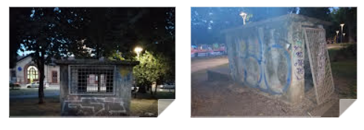
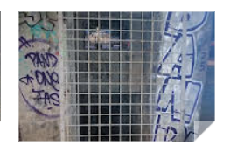

točka 5.
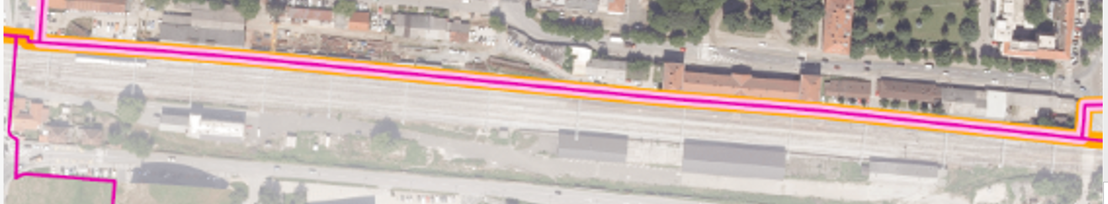

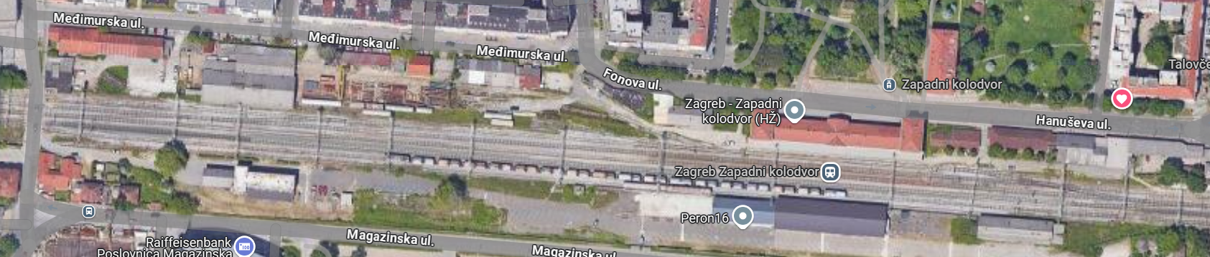

Tablica glasovanja na 2. sjednici VMO-a

član | točka 1. | točka 2. | točka 3. | točka 4. | točka 5.
MITRAKOVIĆ DUBRAVKA | + | + | + | + | +
NAKIĆ IVAN | + | + | + | + | +
SARAČEVIĆ LUKA | + | + | + | + | +
SARAČEVIĆ MIRJAN | + | + | + | + | +
URŠIĆ TOMISLAV | + | + | + | + | +
VILHAR ALEN
ŽULJ VESNA | + | + | + | + | +
* ZA= +
PROTIV= —
SUZDRŽAN= 0
NIJE PRISUTAN= prekrižiti ime

